★★★微信号：vipz528

强烈推荐！！！确认收货好评后，联系微信客服vipz528免费领取机构内部复盘软件！免费领取，永久免费使用！
很多淘宝不能上架的课程(价值万元课程，都是各大平台最新收费课程，因为不能放在平台售卖的课程)也全部免费送！
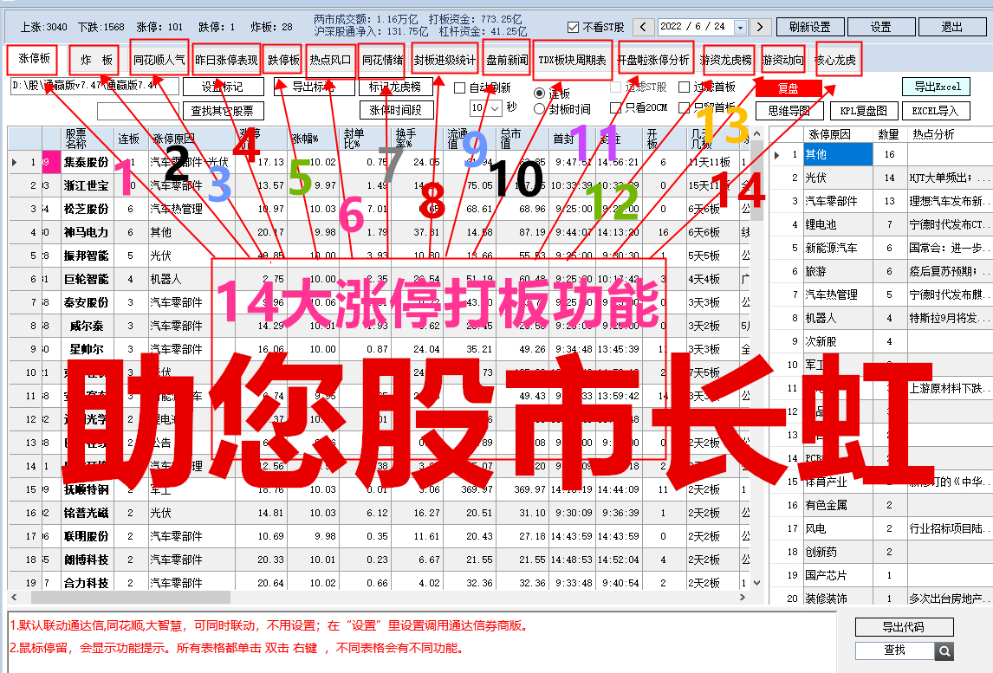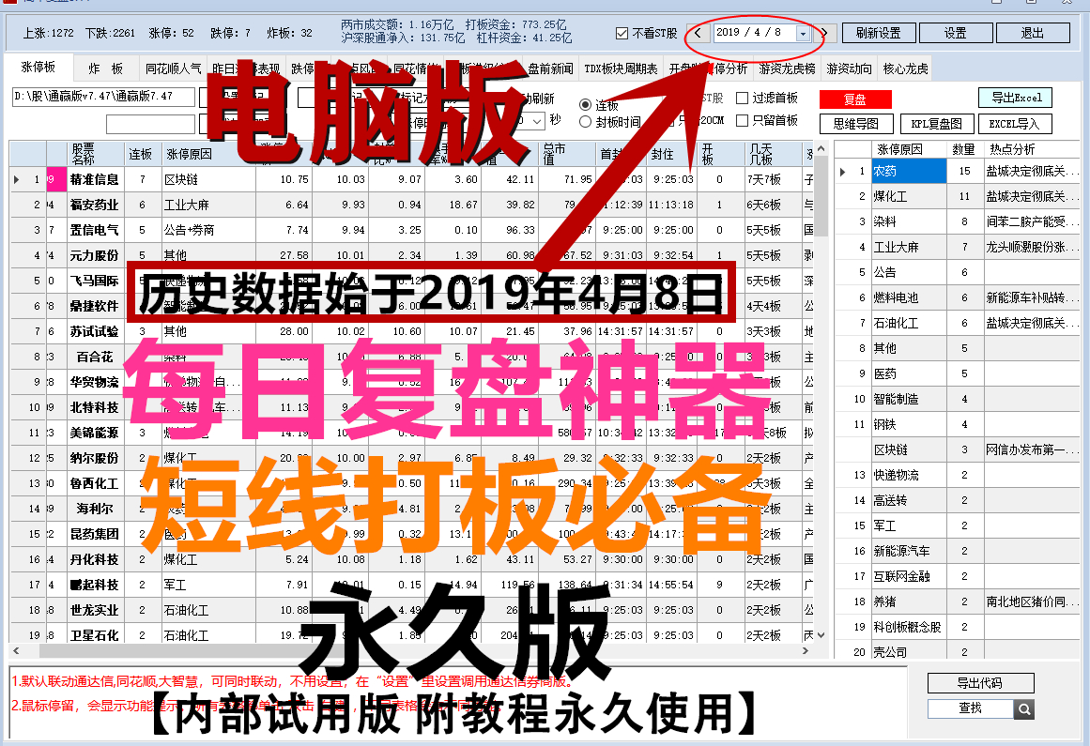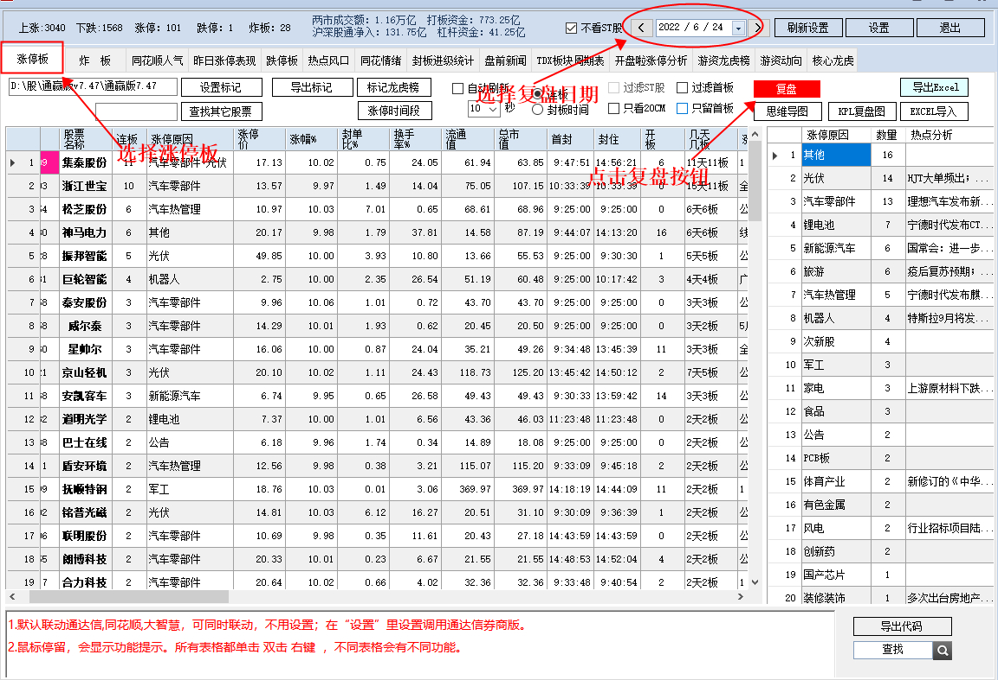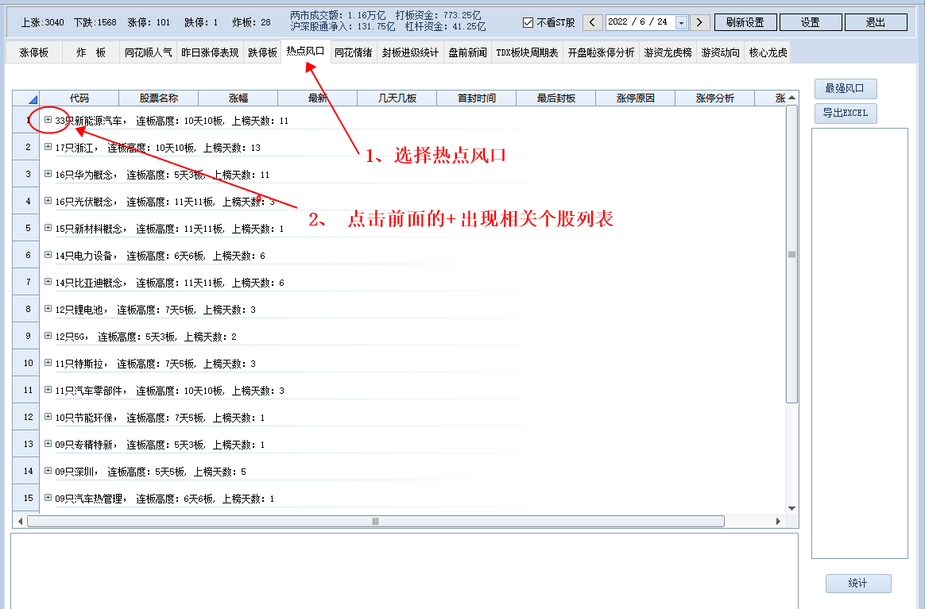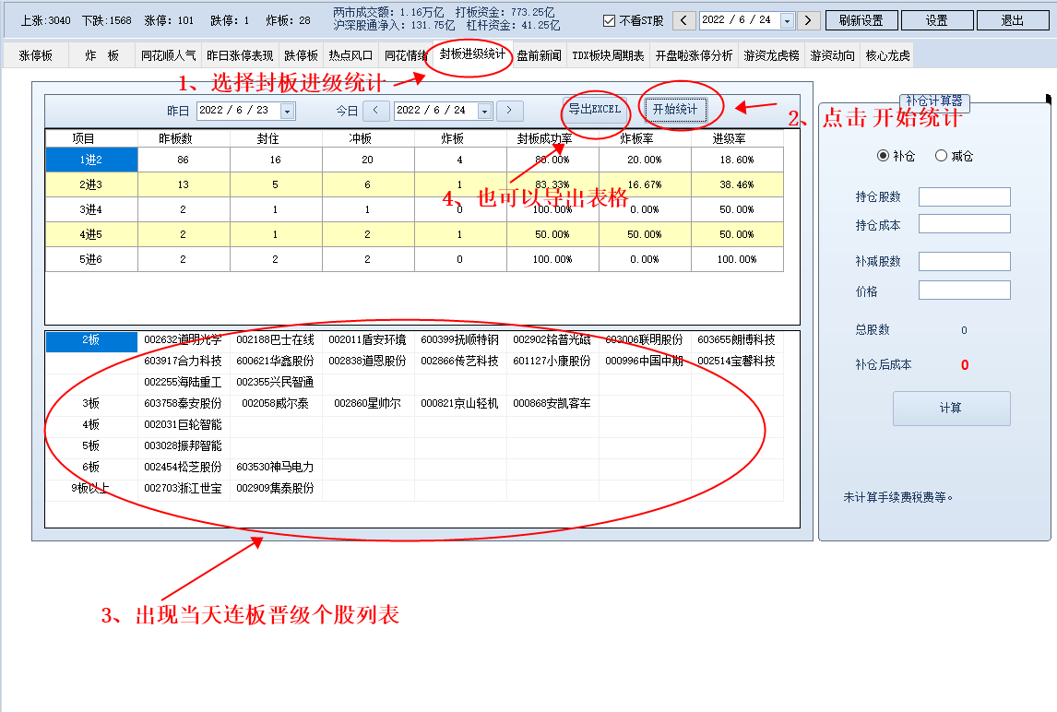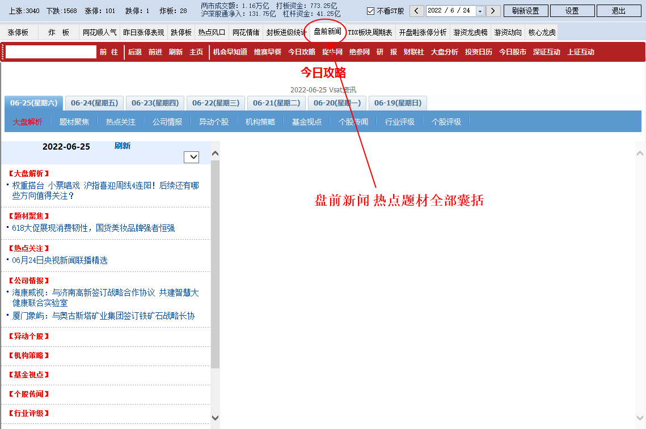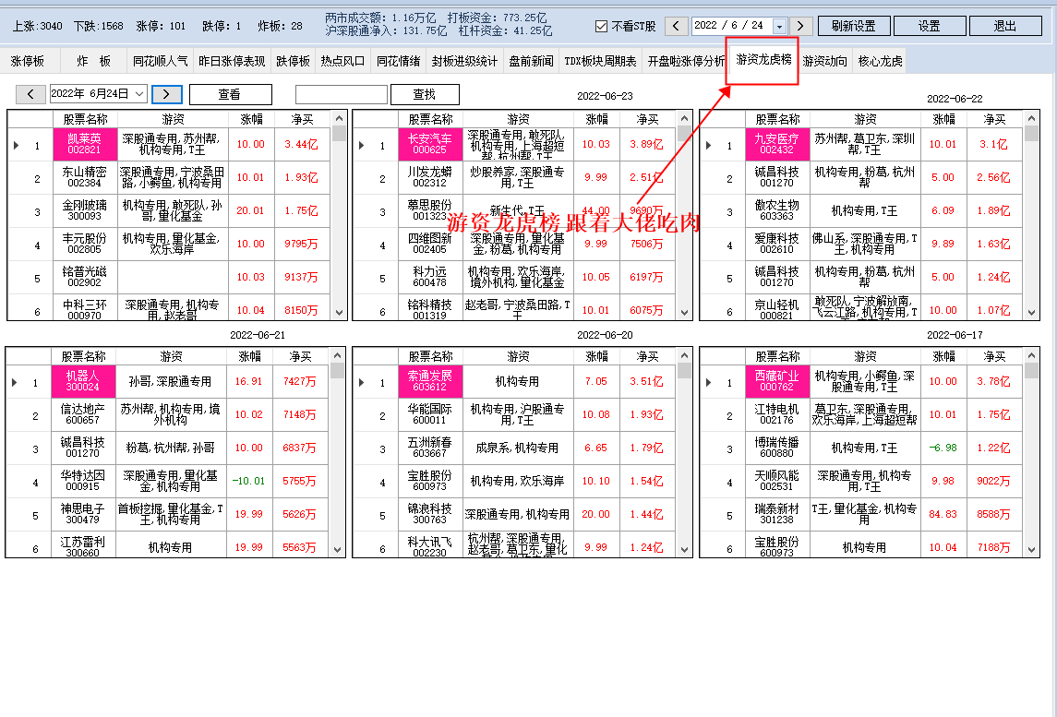


店主微信vipz528

